





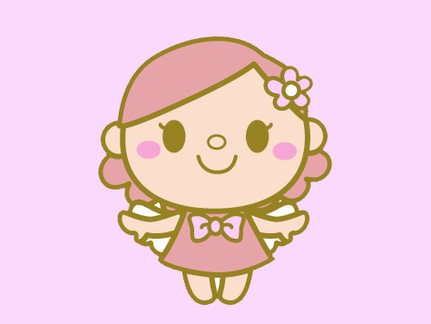

本日はおいそがしいなか ご出席くださいまして
誠にありがとうございます
この日を迎えられたのも
温かく見守ってくれた皆様のおかげだと感謝しております
今日のこの感激を忘れることなく
お互いに力を合わせて歩んでいきたいと思います

まだまだ未熟な私たちではありますが
これからもご指導の程よろしくお願い致します
Natu & Rei
2055.3.2

新郎新婦入場
祝辞
乾杯
友人スピーチ
ケーキ入刀
友人余興
新郎新婦謝辞
生年月日
星座 血液型
職業
子供のころの夢
趣味
好きな食べ物
第一印象
相手の好きなところ
どんな家庭を
子供は何人？
1979.4.3生まれ
牡羊座 A型
自動車鈑金塗装
サッカー選手
柔術
ハンバーグ
かわいい
優しい所
笑顔がいっぱいの家庭
いっぱい
1980.1.29生まれ
水瓶座 A型
看護師
花屋さん
睡眠・料理
甘いもの・えび
かわいい
優しい所
毎日が幸せな家庭
１人～２人
サーモンと平目の 紅白手まり寿司仕立て
鶉のロースト 牛蒡トリュフ添え
茸のポタージュ フォワグラのポワレと共に
伊勢海老のグリル 銀だらのローストナッツ風味
お口直しのシャンパンのシャーベット
特選和牛ロース肉のグリル 秋の香りと共に
紅玉リンゴのコンポートに クレープを添えて
コーヒー
パン
小湖 那津
紗武 玲

